**河 北 大 学**

《MATLAB程序设计》  
实验报告

**班级：19级数学2班**

**姓名：王栋照**

**学号：20191001056**

2020年9月

**实验四、选择结构程序设计**

1. **实验目的**
2. 掌握利用if语句实现选择结构的方法。
3. 掌握利用switch语句实现多分支选择的方法。
4. 掌握try语句的使用方法。
5. **实验内容**
6. 求分段函数的值。



用if语句实现，分别输出当时的y值。

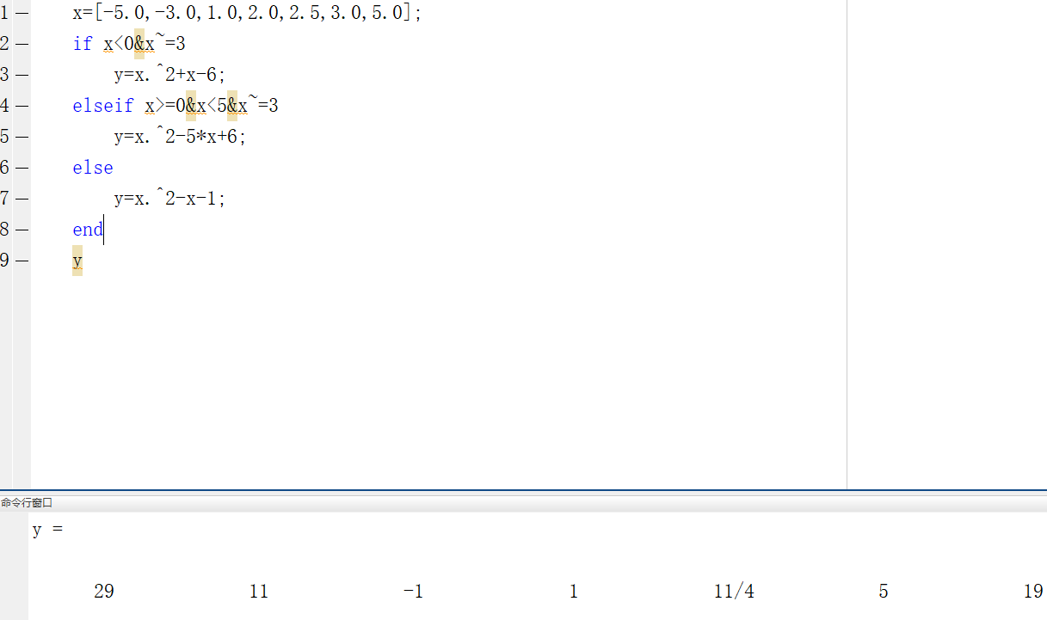

1. 输入一个百分制成绩，要求输出成绩等级A, B, C, D, E，其中90~100分为A，80-89分为B，70-79分为C，60-69分为D，60分以下为E。

要求：（1）分别用if语句和switch语句实现。

1. 输入百分制成绩后要判断该成绩的合理性，对不合理的成绩应输出出错信息。

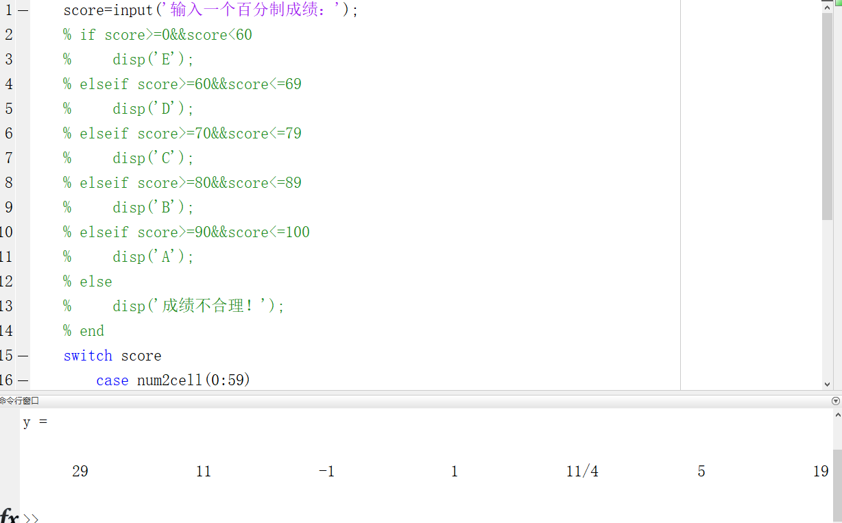

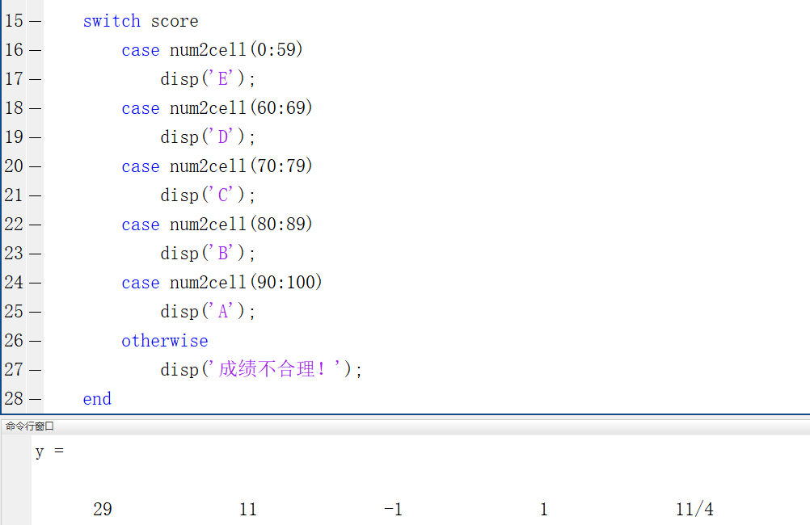

1. 硅谷公司员工的工资计算方法如下：
2. 工作时数超过120小时者，超过部分加发15%；
3. 工作时数低于60小时者，扣发700元；
4. 其余按每小时84元计发。

根据输入的员工工号和该员工的工时数，计算应发工资。

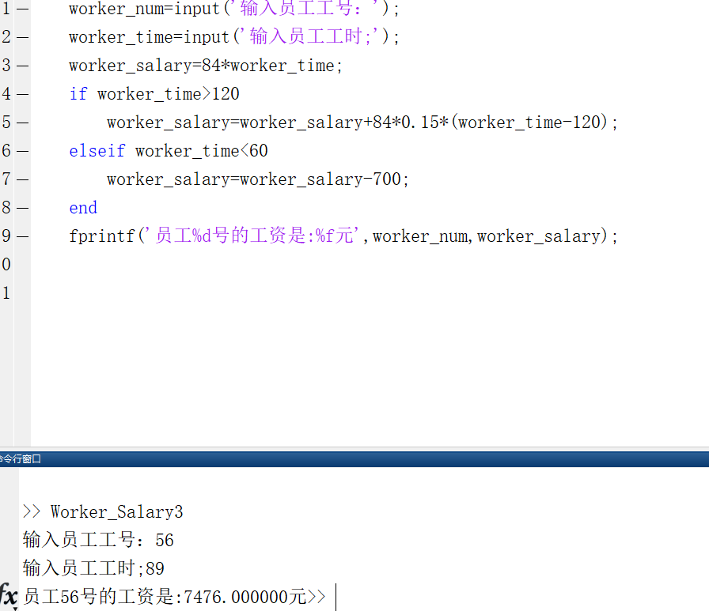

1. 设计程序，完成两位数的加、减、乘、除四则远算，即产生两个两位随机整数，再输入一个运算符号，完成对应的运算，并显示相应的结果。

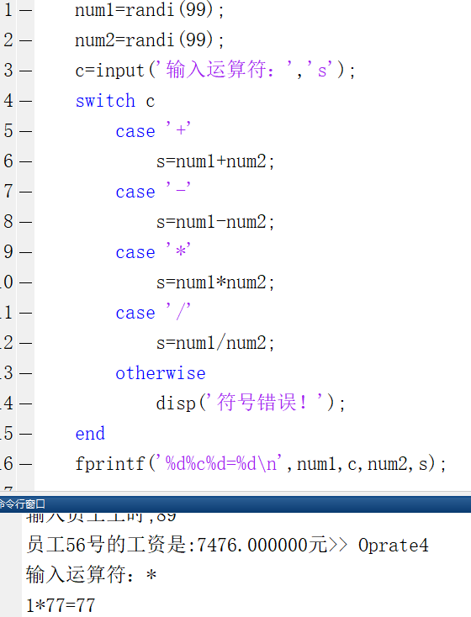

1. 建立5X6的矩阵，要求输出矩阵第n行元素。当n值超过矩阵的行数时，自动转为输出矩阵最后一行元素，并给出无误信息。

